ДОКУМЕНТ ПОДПИСАН

ЭЛЕКТРОННОЙ ПОДПИСЬЮ

Сертификат: 009BE505891FD8AA6DE61DAE48EB942652

Владелец: ГОСУДАРСТВЕННОЕ ПРОФЕССИОНАЛЬНОЕ ОБРАЗОВАТЕЛЬНОЕ УЧРЕЖДЕНИЕ "КЕМЕРОВСКИЙ

КОММУНАЛЬНО-СТРОИТЕЛЬНЫЙ ТЕХНИКУМ" ИМЕНИ В.И. ЗАУЗЕЛКОВА

Действителен:

с

06.05.2024 до 30.07.2025

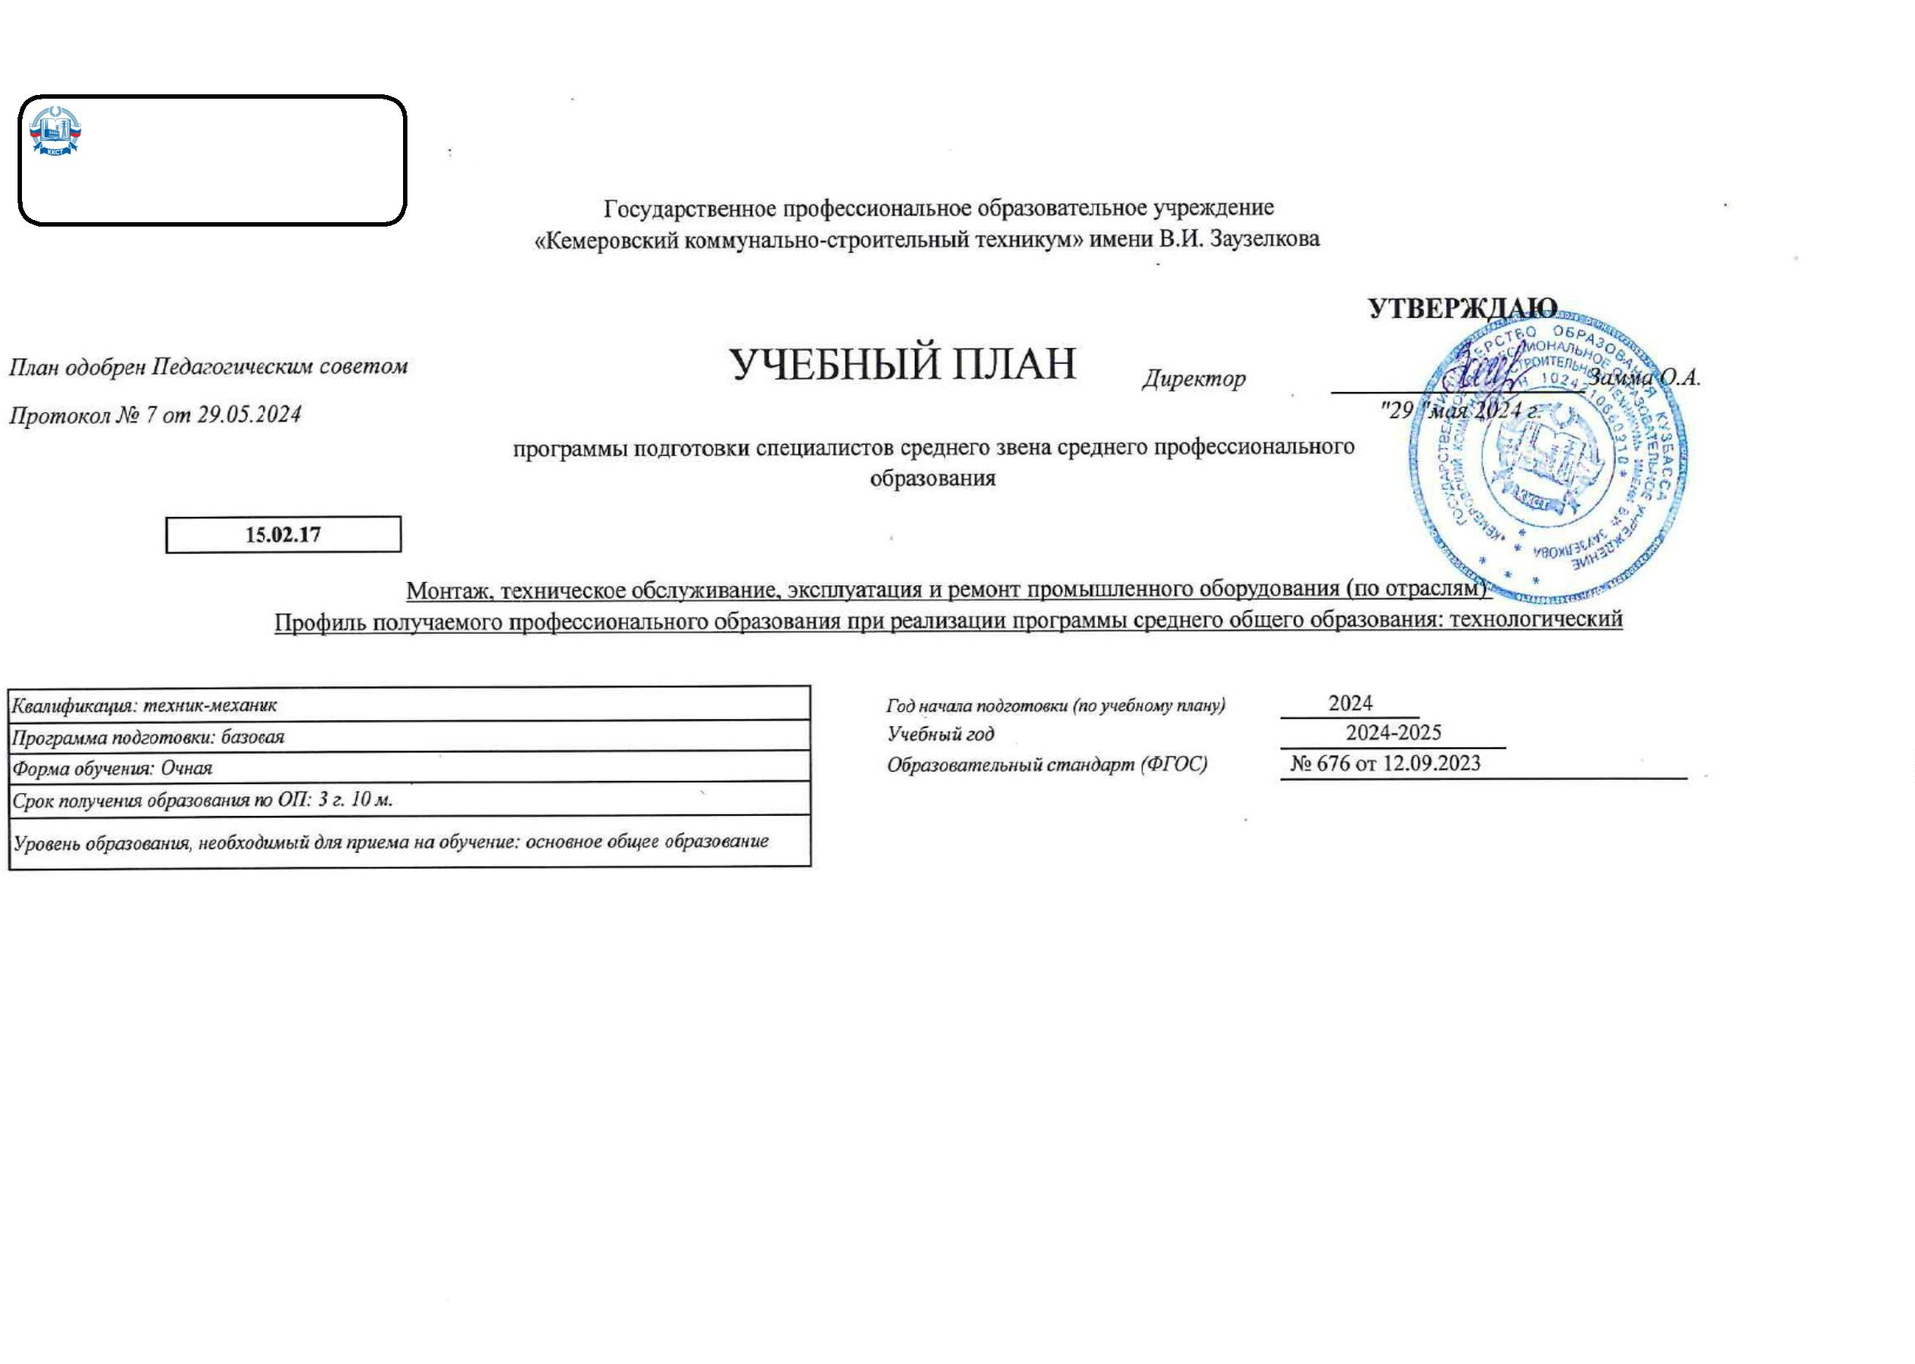

Календарный учебный график

Мес

Сентябрь

Октябрь

Ноябрь

Декабрь

Январь

Февраль

Март

Апрель

Май

Июнь

Июль

Август

Числа

Нед

1

2

3

4

5

6

7

8

9

10 11 12 13 14 15 16 17 18 19 20 21 22 23 24 25 26 27 28 29 30 31 32 33 34 35 36 37 38 39 40 41 42 43 44 45 46 47 48 49 50 51 52

I

К

К

Э

Э

К

К

К

К

К

К

К

К

К

Э

Э

Э

Э

Э

II

III

IV

К

К

Э

К

К

К

К

К

К

К

К

К

Э

У

У

У

У

К

К

К

К

У

У

У

П

Г

П

Г

П

Г

П

Г

П

Г

П

Г

Э

К

К

К

К

К

К

К

К

Э

Э

Э

Э

У

П

П

П

П

П

П

П

П

Э

Пд Пд Пд Пд

=

=

=

=

=

=

=

=

=

Э

Э

Сводные данные

Курс 1

Курс 2

Курс 3

Курс 4

Итого

Сем. 1 Сем. 2

Всего

Сем. 3 Сем. 4

Всего

Сем. 5 Сем. 6

Всего

Сем. 7 Сем. 8

Всего

Обучение по дисциплинам и

междисциплинарным курсам

17

22

39

16 1/6

23

39 1/6

13 3/6

3

15

28 3/6

15 2/6

1

4

19 2/6

126

У

Учебная практика

3

6

6

6

1

8

2

8

8

Производственная практика (по профилю

специальности)

П

14

Производственная практика

(преддипломная)

Пд

Э

4

1

6

4

1 4/6

6

4

7

6

Промежуточная аттестация

Проведение государственного экзамена

Каникулы

2

2

5/6

1

1 5/6

3/6

1

1 3/6

4/6

Г

К

2

9

11

2

9

11

2

8

10

2

2

34

Итого

19

33

**52**

19

33

**52**

19

33

**52**

19

24

**43**

199

Студентов

Групп

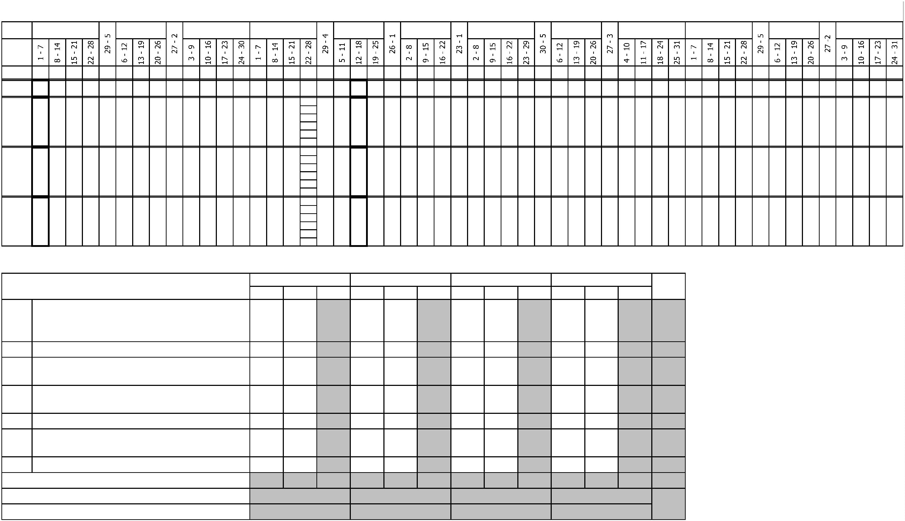

Курс 1

Курс 2

Курс 3

Курс 4

-

-

-

Форма контроля

Зачет с

Итого акад.часов

По

С преп.

Объём ОП

Обяз. Вар.

Семестр 1

Пр КРП

Семестр 2

Пр КРП

Семестр 3

Пр КРП

Семестр 4

Пр КРП

Семестр 5

Пр КРП

Семестр 6

Пр КРП

Семестр 7

Пр КРП

Семестр 8

Считать в

плане

Экза

мен

Экспер

тное

Индекс

Наименование

Зачет

КР

Др

СР

ПАтт

Итого

Лек

СР

ПАтт

Итого

Лек

СР

ПАтт

Итого

Лек

СР

ПАтт

Итого

Лек

СР

ПАтт

Итого

Лек

СР

ПАтт

Итого

Лек

СР

ПАтт

Итого

Лек

СР

ПАтт

Итого

Лек

Пр

КРП

СР

ПАтт

оц.

плану

часть часть

**ОП.ОБЩЕОБРАЗОВАТЕЛЬНАЯ ПОДГОТОВКА**

1476

1476

1438

1438

16

16

22

22

1476

612

612

374

374

238

238

864

864

458

458

368

368

16

16

22

22

**СО.ОБЩЕОБРАЗОВАТЕЛЬНЫЙ ЦИКЛ**

1476

1476

1476

**1**

**1222**

**Общеобразовательные учебные дисциплины**

**(общие) базовые**

**+**

БД

**2**

**1**

**22222**

**11111**

884

**884**

**862**

**16**

**6**

884

348

**200**

**148**

536

**254**

**260**

**16**

**6**

**2**

+

+

+

+

+

+

+

+

+

+

+

**+**

БД.01

БД.02

БД.03

БД.04

БД.05

БД.06

БД.07

БД.08

БД.09

БД.10

БД.11

ПД

Русский язык

1

72

108

108

136

72

72

108

108

136

72

72

102

108

136

72

72

108

108

136

72

72

54

50

52

30

58

30

14

24

50

12

10

Литература

2

1

6

54

58

84

42

72

42

42

42

68

32

328

26

22

58

24

20

22

10

14

42

38

10

**108**

6

Иностранный язык

История

1

2

2

1

1

40

20

60

22

50

32

28

Обществознание

География

2

2

72

72

72

72

Химия

2

1

1

72

72

72

72

30

30

30

24

26

2

6

4

Биология

2

72

72

72

72

Физическая культура

Основы безопасности и защиты Родины

Индивидуальный проект

**Профильные дисциплины**

Математика

12

2

72

72

72

72

28

68

68

68

68

30

6

2

32

32

16

16

32

16

**222**

**111**

592

**592**

**576**

**16**

4

592

264

132

70

**174**

96

**90**

36

14

40

**204**

**16**

4

+

+

+

**+**

ПД.01

ПД.02

ПД.03

ПОО

2

2

2

1

1

1

268

180

144

268

180

144

264

174

138

268

180

144

136

110

82

96

82

26

36

22

50

Физика

6

56

6

Информатика

6

62

22

6

**Предлагаемые ОО**

**ПП.ПРОФЕССИОНАЛЬНАЯ ПОДГОТОВКА**

**СГ.Социально-гуманитарный цикл**

4464

4464

4190

154

120

6

2764

1700

114

612

254

288

46

46

24

864

322

400

94

392

200

54

22

18

6

612

60

292

300

58

14

2

6

900

76

282

574

76

14

30

612

28

306

280

28

20

6

864

34

50

742

32

30

6

2

36

636

62

636

62

596

58

34

4

522

62

116

62

62

58

8

4

+

+

+

+

+

+

+

СГ.01

СГ.02

СГ.03

СГ.04

СГ.05

СГ.06

СГ.07

История России

3

Иностранный язык в профессиональной

деятельности

Безопасность жизнедеятельности

176

68

176

68

170

64

6

4

6

4

6

4

176

68

26

2

22

24

2

64

68

36

40

62

62

30

34

26

38

2

4

2

4

6

36

24

34

24

2

50

26

50

26

46

4

34

Физическая культура

345678

176

40

176

40

170

36

176

40

28

2

2

28

28

34

32

2

Основы финансовой грамотности

4

4

10

18

Предпринимательская деятельность в

профессиональной сфере

Экологические основы природопользования

62

62

56

62

4

52

52

42

6

52

52

32

10

4

6

**ОП.00.Общепрофессиональный цикл**

844

110

844

110

742

104

66

6

36

732

110

112

496

110

192

20

242

84

38

6

24

348

174

134

28

12

+

+

+

ОП.01

ОП.02

ОП.03

Инженерная графика

Материаловедение

Техническая механика

3

3

3

76

78

76

78

62

66

8

6

6

6

76

78

76

78

22

28

40

38

8

6

6

6

+

+

+

+

+

ОП.04

ОП.05

ОП.06

ОП.07

ОП.08

Метрология, стандартизация и технические

измерения

Электротехника и основы электроники

4

3

78

88

78

88

64

78

8

4

4

6

8

6

6

78

88

78

24

40

8

6

88

56

22

4

6

6

Обработка металлов резанием, станки и

инструменты

Охрана труда и бережливое производство

52

52

48

52

52

26

72

22

28

4

6

4

4

106

92

106

92

100

78

106

92

106

Математические методы решения прикладных

профессиональных задач

6

6

92

52

40

26

38

20

8

6

3

4

+

ОП.09

Элементы САПР в профессиональной деятельности

3

4

52

62

52

62

46

52

6

4

52

+

+

ОП.10

ОП.11

Информационные технологии в профессиональной

деятельности

Цифровая экономика

62

62

24

28

4

6

50

50

44

6

50

50

28

16

6

**ПЦ.Профессиональный цикл**

**Проведение монтажа, испытания**

2768

2768

2636

54

78

1294

408

1474

194

132

58

4

552

202

292

242

12

6

824

158

282

498

14

30

584

186

306

252

20

6

614

150

50

494

30

4

36

**промышленного (технологического)**

**оборудования, выполнение пусконаладочных**

**работ и сдача его в эксплуатацию (по**

**отраслям)**

**+**

ПМ.01

**688**

**68**

**57**

696

**696**

**662**

**16**

**18**

**288**

**134**

**64**

**4**

**42**

**108**

**2**

**6**

**104**

**74**

**8**

**18**

**118**

**2**

**12**

Организация и осуществление монтажных работ

промышленного (технологического)оборудования

+

+

+

МДК.01.01

МДК.01.02

УП.01.01

6

8

5

7

288

222

72

288

222

72

276

206

72

6

6

6

152

106

36

136

116

36

202

134

64

4

86

72

42

36

72

2

6

Осуществление пусконаладочных работ

промышленного (технологического) оборудования

10

186

104

74

8

36

18

10

2

6

Организация и осуществление монтажных работ

промышленного (технологического)оборудования

6

8

Проведение монтажа, испытания промышленного

(технологического) оборудования, выполнение

пусконаладочных работ и сдача его в эксплуатацию

(по отраслям)

+

+

**+**

ПП.01.01

ПM.01.ЭК

ПМ.02

108

6

108

6

108

108

6

108

6

108

**118**

Промежуточная аттестация (экзамен по модулю)

8

6

6

**Организационно-технологическое**

**обеспечение технического обслуживания,**

**эксплуатации промышленного**

**(технологического) оборудования (по**

**отраслям**

**578**

**888**

**467**

722

**722**

**682**

**16**

**24**

312

**410**

194

194

**132**

**58**

**4**

38

38

**22**

**10**

**6**

150

150

**78**

**68**

**4**

188

**106**

**70**

**6**

**6**

152

**20**

**2**

**12**

Организация технического обслуживания

промышленного (технологического)оборудования

+

+

МДК.02.01

МДК.02.02

5

4

232

224

232

224

222

210

4

6

152

154

80

70

132

58

4

22

10

6

Эксплуатация промышленного (технологического)

оборудования

Автоматизация производства

7

8

6

7

8

4

6

6

78

68

4

74

46

60

18

52

4

2

6

+

+

МДК.02.03

УП.02.03

152

36

152

36

142

36

152

36

114

38

36

20

10

36

2

6

Автоматизация производственных систем

8

8

Организационно-технологическое обеспечение

технического обслуживания, эксплуатации

промышленного (технологического) оборудования

(по отраслям

+

ПП.02.01

72

72

72

72

72

72

+

ПM.02.ЭК

ПМ.03

Промежуточная аттестация (экзамен по модулю)

8

6

6

6

6

6

6

**Организационно-техническое обеспечение**

**ремонта промышленного (технологического)**

**оборудования**

Организационное обеспечение и проведение

ремонта промышленного (технологического)

оборудования

**+**

**88**

**78**

**8**

378

**378**

**360**

216

36

**6**

**12**

176

**202**

58

210

174

36

**96**

**108**

72

**6**

168

**12**

**114**

**30**

**12**

+

+

МДК.03.01

УП.03.01

8

8

228

36

228

36

6

6

170

96

6

54

12

6

30

6

Организационно-техническое обеспечение ремонта

промышленного (технологического) оборудования

7

8

36

36

Организационно-техническое обеспечение ремонта

промышленного (технологического) оборудования

+

+

**+**

ПП.03.01

ПM.03.ЭК

ПМ.04

108

6

108

6

108

108

108

6

108

Промежуточная аттестация (экзамен по модулю)

8

**66**

6

6

6

6

**Организация работ по снабжению**

**производства заготовками, запасными**

**частями, расходными материалами**

Снабжение производства заготовками, запасными

частями, расходными материалами

Снабжение производства заготовками, запасными

частями, расходными материалами

Организация работ по снабжению производства

заготовками, запасными частями, расходными

материалами

**66**

**5**

356

**356**

**332**

**12**

**12**

356

134

134

**98**

**30**

**6**

222

**62**

**142**

**6**

**12**

+

+

МДК.04.01

УП.04.01

5

242

36

242

36

224

36

12

6

242

36

98

30

6

108

36

62

34

36

6

6

6

6

+

ПП.04.01

72

72

72

72

72

72

+

ПM.04.ЭК

ПМ.05

Промежуточная аттестация (экзамен по модулю)

6

**6**

6

6

6

6

6

6

6

**+**

**Выполнение работ по профессии 18559**

**Слесарь-ремонтник**

Выполнение работ по профессии 18559 Слесарь-

ремонтник

Слесарно-механическая

**566**

**5**

472

**472**

**456**

**4**

**12**

42

**430**

178

**38**

**138**

**2**

294

**100**

**180**

**2**

**12**

+

+

+

+

+

МДК.05.01

УП.05.01

ПП.05.01

ПM.05.ЭК

ПДП

5

214

108

144

6

214

108

144

6

204

108

144

4

6

6

214

72

70

38

30

2

144

100

36

2

6

6

5

6

6

8

36

6

108

108

Выполнение работ по профессии 18559 Слесарь-

ремонтник

Квалификационный экзамен

144

144

6

144

ПРОИЗВОДСТВЕННАЯ ПРАКТИКА

(ПРЕДДИПЛОМНАЯ)

144

144

144

144

144

144

**ГИА.Государственная итоговая аттестация**

216

216

216

216

216

216

216

216

216

216

216

216

+

ГИА.01

Демонстрационный экзамен, защита дипломного

проекта(работы)



8

. Пояснения к учебному плану

Настоящий учебный план основной образовательной программы среднего профессионального образования Государственного профессионального образовательного учреждения «Кемеровский коммунально-строительный техникум» имени В.И. Заузелкова

разработан на основе:

-

Федерального государственного образовательного стандарта по специальности среднего профессионального образования (далее – СПО), утвержденного приказом Министерства образования и науки Российской Федерации от 12 сентября 2023г. N676, 15.02.17

Монтаж, техническое обслуживание, эксплуатация и ремонт промышленного оборудования (по отраслям) - Федерального закона Российской Федерации от 29 декабря 2012г. №273-ФЗ «Об образовании в Российской Федерации» - Приказа Минобрнауки России от

7.05.2012 N 413 (ред. от 12.08.2022) «Об утверждении федерального государственного образовательного стандарта среднего общего образования» (Зарегистрировано в Минюсте России 07.06.2012 N 24480) - Приказа Министерство просвещения Российской

1

Федерации от 24 августа 2022 г. N 762 об утверждении Порядка организации и осуществления образовательной деятельности по образовательным программам среднего профессионального образования - Приказа Министерства науки и высшего образования РФ

и Министерства просвещения РФ от 5 августа 2020г. N 885/390 «О практической подготовке обучающихся» - Приказ Министерства просвещения Российской Федерации от 08.11.2021 № 800 «Об утверждении Порядка проведения государственной итоговой

аттестации по образовательным программам среднего профессионального образования» (Зарегистрирован 07.12.2021 № 66211) (в ред. Приказов Минпросвещения России от 05.05.2022 N 311 от 19.01.2023 №37 - Приказ Министерства просвещения Российской

Федерации от 14.10.2022 № 906 «Об утверждении Порядка заполнения, учета и выдачи дипломов о среднем профессиональном образовании и их дубликатов» - Устава Государственного профессионального образовательного учреждения «Кемеровский

коммунально-строительный техникум» имени В.И. Заузелкова. - Локальных нормативных актов ГПОУ ККСТ.

Организация учебного процесса: - учебный год начинается с 1 сентября и заканчивается в соответствии с графиком учебного процесса и расписанием занятий на учебный год. - продолжительность учебной недели - шестидневная; - продолжительность занятий

4

5 минут, объем недельной образовательной нагрузки обучающихся составляет 36 академических часа в неделю и включает все виды работ во взаимодействии с преподавателем (урок, практическое занятие, лабораторное занятие, консультация, лекция,

практическая работа), практики (в профессиональном цикле) и самостоятельную работу. самостоятельная работа обучающихся составляет не более 10% от объема часов, отведенных на освоение дисциплины, профессионального модуля, включена в общий

объем часов на их аудиторную работу и регламентируется расписанием занятий, содержание самостоятельной работы отражается в рабочей программе дисциплины, профессионального модуля выполняется на учебных занятиях под непосредственным

руководством преподавателя и по его заданию. - формы и процедуры текущего контроля знаний предусмотрены в виде дифференцированных зачетов и экзаменов.

Объем времени, отведенный на вариативную часть образовательной программы, определен в соответствии с требованиями ФГОС СПО (не менее 40% от общего времени, отведенного на освоение программы), с учетом рекомендаций примерной основной

образовательной программы, требований профессиональных стандартов и использован на увеличение объема часов учебных дисциплин общепрофессионального цикла, профессиональных модулей.

Промежуточная аттестация является обязательной по каждой дисциплине, МДК, и профессиональному модулю. Организация промежуточной аттестации осуществляется в соответствии с положением. Формами промежуточной аттестации являются зачет,

дифференцированный зачет, экзамен, экзамен квалификационный. Зачет и дифференцированный зачет проводятся по дисциплине, МДК, теме МДК за счет времени, отводимого на изучение дисциплины или МДК, на последнем занятии. Экзамен проводится по

дисциплине или по МДК (части ПМ) сконцентрировано в рамках календарной сессионной недели. Экзамен (квалификационный) проводится в последнем семестре освоения программы профессионального модуля и представляет собой форму независимой оценки

результатов обучения с участием работодателей. Условием допуска к экзамену (квалификационному) является успешное освоение обучающимися всех элементов программы профессионального модуля.

Общеобразовательный учебный цикл реализуется по технологическому профилю. Изучение учебных дисциплин общеобразовательного цикла распределено на изучение базовых и профильных учебных дисциплин. Изучение дисциплин общеобразовательного

цикла предполагает выполнение обучающимися индивидуальных проектов по любой дисциплине (по выбору). Индивидуальный проект – особая форма организации образовательной деятельности обучающихся (учебное исследование или учебный проект).

Индивидуальный проект выполняется обучающимся самостоятельно под руководством преподавателя по выбранной теме в рамках одного или нескольких изучаемых учебных предметов, курсов в любой избранной области деятельности (познавательной,

практической, учебно-исследовательской, социальной, художественно-творческой, иной). Промежуточная аттестация по учебным дисциплинам общеобразовательного цикла проводится в форме дифференцированных зачетов и экзаменов Обязательная часть

общего гуманитарного и социально-экономического цикла образовательной программы должна предусматривать изучение следующих дисциплин: : "И"История России", "Иностранный язык в профессиональной деятельности", "Безопасность жизнедеятельности",

"

Физическая культура", "Основы финансовой грамотности". Обязательная часть общепрофессионального цикла образовательной программы должна предусматривать изучение следующих дисциплин: "Инженерная графика", "Материаловедение", "Техническая

механика", "Метрология, стандартизация и технические измерения", "Электротехника и основы электроники", "Обработка металлов резанием, станки и инструменты", "Охрана труда и бережливое производство", "Математические методы в профессиональной

деятельности", "Элементы САПР в профессиональной деятельности". Дисциплина "Физическая культура" в очной форме обучения предусматривает еженедельно не менее 2 академических часов аудиторных занятий. Для обучающихся инвалидов и лиц с

ограниченными возможностями здоровья образовательная организация устанавливает особый порядок освоения дисциплины "Физическая культура" с учетом состояния их здоровья. Освоение общепрофессионального цикла образовательной программы в очной

форме обучения должно предусматривать изучение дисциплины "Безопасность жизнедеятельности" в объеме 68 академических часов, из них на освоение основ военной службы (для юношей) - не менее 48 академических часов от общего объема времени,

отведенного на указанную дисциплину.

В каждом учебном году количество экзаменов не превышает 8, а количество зачетов –10 (без учета зачетов по физической культуре).

По рабочему учебному плану ППССЗ предусматривается наличие курсового проекта (работы): по профессиональному модулю ПМ.03 Организационно-техническое обеспечение ремонта промышленного (технологического) оборудования, выполнение

пусконаладочных работ и сдача его в эксплуатацию (по отраслям), МДК 03.01 ООрганизационное обеспечение и проведение ремонта промышленного (технологического) оборудования. Курсовой проект (работа) реализуются в пределах времени, отведенных на

изучение дисциплины и профессионального модуля. При проведении курсовых проектов (работ) с обучающимися проводятся консультации. Предусматривается защита курсовых проектов (работ).

Учебная и производственная практика реализуются в рамках профессиональных модулей профессионального учебного цикла по каждому из основных видов деятельности. Объем часов учебной практики составляет 10 недель (360 часов), объем

производственной практики составляет 15 недель (540 часов), преддипломная практика -4 недели (144 часа), что составляет более 756 часов от часов, отведенных на профессиональный цикл. Учебная практика в объеме 10 недель реализуется по основным

видам деятельности, предусмотренных ФГОС СПО по специальности 15.02.17 Монтаж, техническое обслуживание, эксплуатация и ремонт промышленного оборудования (по отраслям), проводится в рамках профессиональных модулей рассредоточено по

семестрам: 5 семестр ПМ.01 - 1 неделя, ПМ.05-7 недель ;6 семестр-ПМ.04- 1 неделя; 7 семестр ПМ.03 - 1 неделя. Производственная практика в объеме 15 недель реализуется по каждому из основных видов деятельности, предусмотренных ФГОС СПО по

специальности 15.02.17 Монтаж, техническое обслуживание, эксплуатация и ремонт промышленного оборудования (по отраслям) , проводится в рамках профессиональных модулей рассредоточено по семестрам: 8 семестр ПМ.01 – 3 недели, ПМ.02 - 3

неделя,ПМ.03 – 2 недели; 6 семестр-ПМ.06-1 неделя,ПМ.05-6 недель.

Государственная итоговая аттестация проводится в форме демонстрационного экзамена и защиты дипломного проекта (работы)

